
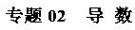
1.【2017浙江，7】函数y=f(x)的导函数的图像如图所示，则函数y=f(x)的图像可能是
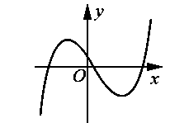
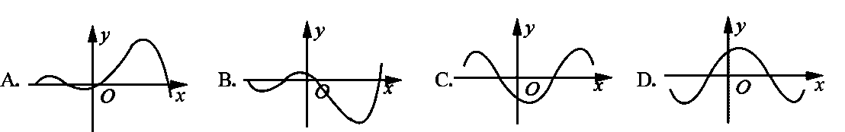
【答案】D
【解析】
试题分析：原函数先减再增，再减再增，且由增变减时，极值点大于0，因此选D．
【考点】 导函数的图象
【名师点睛】本题主要考查导数图象与原函数图象的关系：若导函数图象与$x$轴的交点为$x_{0}$，且图象在$x_{0}$两侧附近连续分布于$x$轴上下方，则$x_{0}$为原函数单调性的拐点，运用导数知识来讨论函数单调性时，由导函数$f'(x)$的正负，得出原函数$f(x)$的单调区间．
2.【2017课标1，文14】曲线在点（1，2）处的切线方程为______________．
【答案】
【解析】
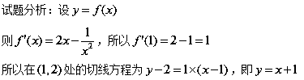
【考点】导数几何意义
【名师点睛】求曲线的切线方程是导数的重要应用之一，用导数求切线方程的关键在于求出切点$P(x_{0},y_{0})$及斜率，其求法为：设$P(x_{0},y_{0})$是曲线$y=f(x)$上的一点，则以$P$的切点的切线方程为：$y−y_{0}=f'(x_{0})(x−x_{0})$．若曲线$y=f(x)$在点$P(x_{0},f(x_{0}))$的切线平行于$y$轴（即导数不存在）时，由切线定义知，切线方程为$x=x_{0}$．
3.【2017天津，文10】已知，设函数的图象在点（1，）处的切线为l，则l在y轴上的截距为 .
【答案】
【解析】
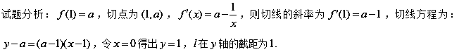【考点】导数的几何意义
【名师点睛】本题考查了导数的几何意义，属于基础题型，函数在点处的导数的几何意义是曲线在点处的切线的斜率．相应地，切线方程为．注意：求曲线切线时，要分清在点处的切线与过点的切线的不同,谨记，有切点直接带入切点，没切点设切点，建立方程组求切点.
4.【2017课标1，文21】已知函数=e^{x}(e^{x}﹣a)﹣a²x．
（1）讨论的单调性；
（2）若，求a的取值范围．
【答案】（1）当，$f(x)$在单调递增；当，在单调递减，在单调递增；当，在单调递减，在单调递增；（2）．
【解析】
试题分析：（1）分，，分别讨论函数$f(x)$的单调性；（2）分，，分别解$f(x)≥0$，从而确定a的取值范围．
试题解析：（1）函数的定义域为，，
①若，则，在单调递增．
②若，则由得．
当时，；当时，，所以在单调递减，在单调递增．
③若，则由得．
当时，；当时，，故在单调递减，在单调递增．
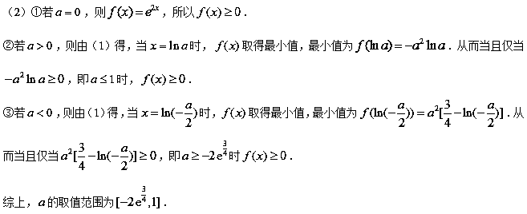
【考点】导数应用
【名师点睛】本题主要考查导数的两大方面的应用：（一）函数单调性的讨论：运用导数知识来讨论函数单调性时，首先考虑函数的定义域，再求出$f'(x)$，有$f'(x)$的正负，得出函数$f(x)$的单调区间；（二）函数的最值（极值）的求法：由确认的单调区间，结合极值点的定义及自变量的取值范围，得出函数$f(x)$极值或最值．
5.【2017课标II，文21】设函数.
（1）讨论的单调性；
（2）当时，，求的取值范围.
【答案】（Ⅰ）在 和单调递减，在单调递增（Ⅱ）
【解析】
试题分析：（1）先求函数导数，再求导函数零点，列表分析导函数符号确定单调区间（2）对分类讨论，当a≥1时，，满足条件；当时，取，当0＜a＜1时，取，.
试题解析：（1）
令得
当时，；当时，；当时，
所以在 和单调递减，在单调递增
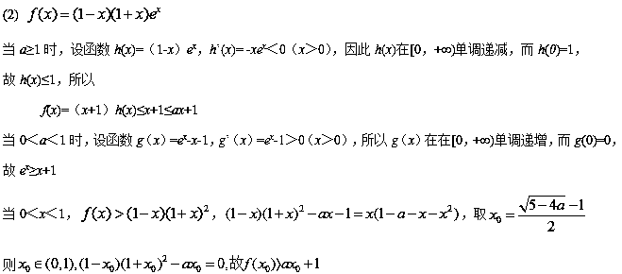
当时，取
综上，a的取值范围[1，+∞）
【考点】利用导数求函数单调区间，利用导数研究不等式恒成立
【名师点睛】利用导数研究不等式恒成立或存在型问题，首先要构造函数，利用导数研究函数的单调性，求出最值，进而得出相应的含参不等式，从而求出参数的取值范围；也可分离变量，构造函数，直接把问题转化为函数的最值问题.
6.【2017课标3，文21】已知函数=lnx+ax²+(2a+1)x．
（1）讨论的单调性；
（2）当a﹤0时，证明．
【答案】（1）当$a≥0$时，$f(x)$在$(0,+∞)$单调递增；当$a<0$时，则$f(x)$在$(0,−\frac{1}{2a})$单调递增，在$(−\frac{1}{2a},+∞)$单调递减；（2）详见解析
【解析】试题分析：（1）先求函数导数，再根据导函数符号变化情况讨论单调性：当$a≥0$时，$f'(x)≥0$，则$f(x)$在$(0,+∞)$单调递增，当$a<0$时，则$f(x)$在$(0,−\frac{1}{2a})$单调递增，在$(−\frac{1}{2a},+∞)$单调递减.（2）证明，即证，而$f(x)_{\text{max}}=f(−\frac{1}{2a})$，所以目标函数为$f(−\frac{1}{2a})−(−\frac{3}{4a}+2)=\text{ln}(−\frac{1}{2a})+\frac{1}{2a}+1$，即$y=\text{ln}t+1−t$ （$t=−\frac{1}{2a}>0$），利用导数易得$y_{\text{max}}=y(1)=0$，即得证.
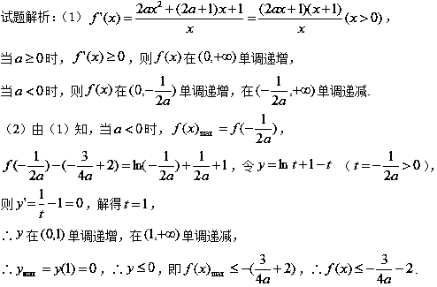
【考点】利用导数求单调性，利用导数证不等式
【名师点睛】利用导数证明不等式常见类型及解题策略
(1) 构造差函数.根据差函数导函数符号，确定差函数单调性，利用单调性得不等量关系，进而证明不等式.（2）根据条件，寻找目标函数.一般思路为利用条件将求和问题转化为对应项之间大小关系，或利用放缩、等量代换将多元函数转化为一元函数.
7.【2017山东，文20】（本小题满分13分）已知函数.,
(I)当a=2时,求曲线在点处的切线方程；
(II)设函数,讨论的单调性并判断有无极值,有极值时求出极值.
【答案】(I),（2）(II)⑴无极值；⑵极大值为,极小值为；
⑶极大值为,极小值为.
【解析】
试题分析：(I)根据求出切线斜率,再用点斜式写出切线方程；(II)由,通过讨论确定单调性,再由单调性确定极值.
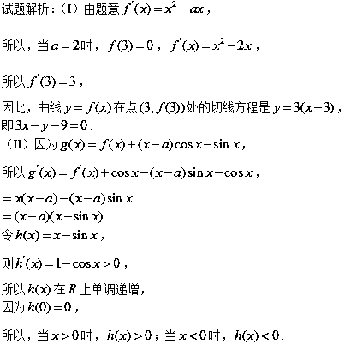
（1）当时，，
当时，，，单调递增；
当时，，，单调递减；
当时，，，单调递增.
所以，当时，取到极大值，极大值是，
当时，取到极小值，极小值是.
（2）当时，，
当时，，单调递增；
所以，在上单调递增，无极大值也无极小值.
（3）当时，，
当时，，，单调递增；
当时，，，单调递减；
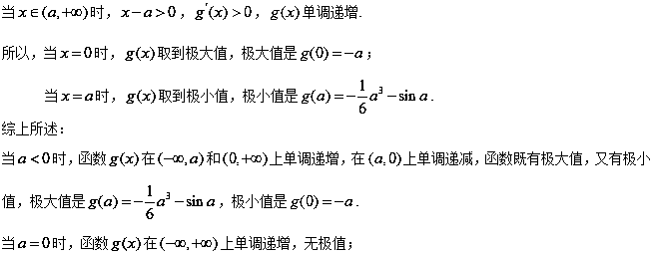
当时，函数在和上单调递增，在上单调递减，函数既有极大值，又有极小值，极大值是，极小值是.
【考点】导数的几何意义及导数的应用
【名师点睛】(1)求函数f(x)极值的步骤：①确定函数的定义域；②求导数f′(x)；③解方程f′(x)＝0,求出函数定义域内的所有根；④检验f′(x)在f′(x)＝0的根x₀左右两侧值的符号,如果左正右负,那么f(x)在x₀处取极大值,如果左负右正,那么f(x)在x₀处取极小值．(2)若函数y＝f(x)在区间(a,b)内有极值,那么y＝f(x)在(a,b)内绝不是单调函数,即在某区间上单调函数没有极值.
8.【2017天津，文19】设，.已知函数，.
（Ⅰ）求的单调区间；
（Ⅱ）已知函数和的图象在公共点（x₀，y₀）处有相同的切线，
（i）求证：在处的导数等于0；
（ii）若关于x的不等式在区间上恒成立，求b的取值范围.
【答案】（Ⅰ）递增区间为，，递减区间为.（2）（ⅰ）在处的导数等于0.（ⅱ）的取值范围是.
【解析】
试题分析：（Ⅰ）先求函数的导数 ，再根据，求得两个极值点的大小关系，，再分析两侧的单调性，求得函数的单调区间；（Ⅱ）（ⅰ）根据与有共同的切线，根据导数的几何意义建立方程，求得，得证；（Ⅲ）将不等式转化为，再根据前两问可知是极大值点，由（I）知在内单调递增，在内单调递减，从而在上恒成立，得，，再根据导数求函数的取值范围.
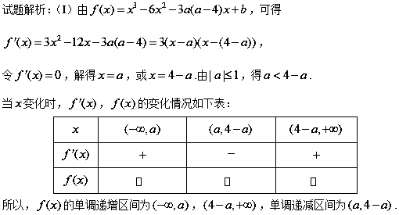
（II）（i）因为，由题意知，
所以，解得.
所以，在处的导数等于0.
（ii）因为，，由，可得.
又因为，，故为的极大值点，由（I）知.
另一方面，由于，故，
由（I）知在内单调递增，在内单调递减，
故当时，在上恒成立，从而在上恒成立.
由，得，.
令，，所以，
令，解得（舍去），或.
因为，，，故的值域为.
所以，的取值范围是.
【考点】1.导数的几何意义；2.导数求函数的单调区间；3.导数的综合应用.
【名师点睛】本题本题考点为导数的应用，本题属于中等问题，第一问求导后要会分解因式，并且根据条件能判断两个极值点的大小关系，避免讨论，第二问导数的几何意义，要注意切点是公共点，切点处的导数相等的条件，前两问比较容易入手，但第三问，需分析出 ，同时根据单调性判断函数的最值，涉及造函数解题较难，这一问思维巧妙，有选拔优秀学生的功能.
9.【2017北京，文20】已知函数．
（Ⅰ）求曲线在点处的切线方程；
（Ⅱ）求函数在区间上的最大值和最小值．
【答案】(Ⅰ)；（Ⅱ）最大值1；最小值.
【解析】
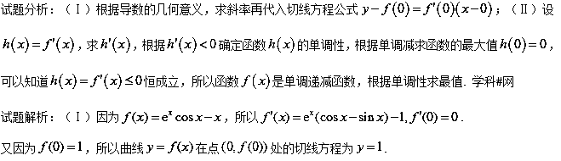
（Ⅱ）设，则.
当时，，
所以在区间上单调递减.
所以对任意有，即.
所以函数在区间上单调递减.
因此在区间上的最大值为，最小值为.
【考点】1.导数的几何意义；2.利用导数求函数的最值.
【名师点睛】这道导数题并不难，比一般意义上的压轴题要简单很多，第二问比较有特点是需要求二阶导数，因为不能判断函数的单调性，所以需要再求一次导数，设 ，再求，一般这时就可求得函数的零点，或是恒成立，这样就能知道函数的单调性，根据单调性求最值，从而判断的单调性，求得最值.
10.【2017江苏，20】 已知函数有极值,且导函数的极值点是的零点.（极值点是指函数取极值时对应的自变量的值）
（1）求关于 的函数关系式，并写出定义域；
（2）证明：;
（3）若,这两个函数的所有极值之和不小于，求的取值范围.
【答案】（1）（2）见解析（3）
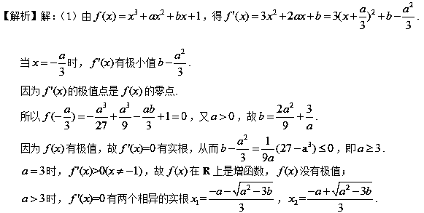
列表如下
x
 | + | 0 | – | 0 | +
 |  | 极大值 |  | 极小值
故的极值点是.[
从而，
因此，定义域为.
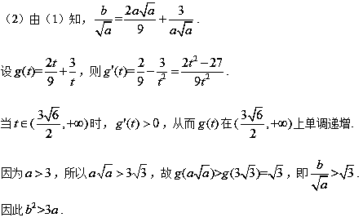
（3）由（1）知，的极值点是，且，.
从而
记，所有极值之和为，
因为的极值为，所以，.
因为，于是在上单调递减.
因为，于是，故.
因此a的取值范围为.
【考点】利用导数研究函数单调性、极值及零点
【名师点睛】涉及函数的零点问题、方程解的个数问题、函数图像交点个数问题，一般先通过导数研究函数的单调性、最大值、最小值、变化趋势等，再借助函数的大致图象判断零点、方程根、交点的情况，归根到底还是研究函数的性质，如单调性、极值，然后通过数形结合的思想找到解题的思路.

